**实验题目：购物网站系统的设计与实现**

1. 实验目的

（1）了解Web开发技术的基本技术类型与工作原理。

（2）培养我们掌握Web网站设计开发的基本思路和方法。

（3）让我们对面问题时学会独立思考，反思该技术背后的原理，提高Web技术编程能力。

（4）综合大学所学知识与个人兴趣，开发出一个具有一定功能与作用的网站系统。

1. 网站实现的功能

1.用户注册

2.用户登录

3.浏览商品详细信息

4.将商品加入购物车

5.提交订单并支付

6.查看购买记录

1. 数据库表设计

用户表 user

|  |  |  |
| --- | --- | --- |
| id | int(11) | 用户ID |
| name | varchar(20) | 用户名 |
| password | varchar(20) | 密码 |

购物车表 shoppingcart

|  |  |  |
| --- | --- | --- |
| Sid | Int(11) | 购物车ID |
| id | Int(11) | 用户ID |
| Gid | Int(11) | 商品ID |

1. 只要代码及关键技术说明

1、因为我要做的是一个电子商务购物网站，那么数据来源肯定是要来自数据库了，所以我采用了MySQL来存储数据，数据库连接代码如下所示：

**public** **class** datacon {

**private** **static** **final** String ***DBDRIVER*** = "com.mysql.jdbc.Driver" ;

**private** **static** **final** String ***DBURL*** = "jdbc:mysql://localhost:8888/HDweb" ;

**private** **static** **final** String ***DBUSER*** = "root" ;

**private** **static** **final** String ***DBPASSWORD*** = "19971016" ;

**public** **static** Connection *con*=**null**;

**static**{

**try** {

Class.*forName*(***DBDRIVER***);//得到DriverManager，在下面建立连接时使用

} **catch** (ClassNotFoundException e) {

e.printStackTrace();

}

}

**public** **static** Connection getConnection(){

**if**(*con*==**null**){

**try** {

*con*=DriverManager.*getConnection*(***DBURL***,***DBUSER***,***DBPASSWORD***);//建立连接,使用的参数就是上面我们所定义的字符串常量。

} **catch** (SQLException e) {

e.printStackTrace();

}

}

**return** *con*;

}

}

当中，数据库用户名为root，密码为19971016，数据库驱动Driver需要下载到本地然后导入工程中。这样，所有的数据库操作就可以通过getConnection()函数来获得同一个链接对象了。

1. 为了方便传输数据以及数据存储，需要为各对象建立实体。如用户User，包含如下3个属性，以及相应的get和set方法。

**private** Integer id;

**private** String name;

**private** String password;

1. 每个实体都有相应的数据库操作类，用来向数据库进行增删查改操作，限于篇幅，以下是UserDAO类

**public** **class** UserDAO {

**public** User login(String name,String password) {

User u=**null**;

Connection connection =**null**;

PreparedStatement pstmt=**null**;

ResultSet resultSet=**null**;

//赋值

**try** {

connection=datacon.*getConnection*();

//静态sql语句

String sql = "select * from user where name=? and password=?";

pstmt = (PreparedStatement) connection.prepareStatement(sql);

pstmt.setString(1, name);

pstmt.setString(2, password);

resultSet = pstmt.executeQuery();

**if**(resultSet.next()){

u=**new** User();

u.setName(resultSet.getString("name"));

u.setPassword(resultSet.getString("password"));

System.***out***.println("登录成功！");

}**else**{

System.***out***.println("用户名或者密码错误！");

}

} **catch** (SQLException e) {

e.printStackTrace();

}**finally** {

datacon.close(pstmt, connection);

}

**return** u;

}

**public** **void** addUser(User user) {

Connection connection = **null**;

PreparedStatement psmt = **null**;

String sql ="insert into user(id,name,password)values(?,?,?);";

**try** {

connection = datacon.*getConnection*();

psmt = (PreparedStatement) connection.prepareStatement(sql);

psmt.setInt(1, user.getId());

psmt.setString(2, user.getName());

psmt.setString(3,user.getPassword());

psmt.executeUpdate();

} **catch** (Exception e) {

// **TODO** Auto-generated catch block

e.printStackTrace();

}**finally** {

datacon.close(psmt, connection);

}

}

}

1. 用户注册页面login.jsp的body部分如下所示。可以看到表单中每一项信息都需要通过合法性验证，比如用户名字符类型，密码位数，邮箱地址格式等。而表单信息是传向LoginServlet类的，由其再来数据处理，如果注册成功，就将页面重定向到首页，否则再返回注册页面提示注册失败。

<div class=*"container"*>

<div class=*"form row"*>

<form class=*"form-horizontal col-sm-offset-3 col-md-offset-3"* id=*"login_form"* action=*"../UserloginServlet"* method=*"post"*>

<h3 class=*"form-title"*>登录网站</h3>

<div class=*"col-sm-9 col-md-9"*>

<div class=*"form-group"*>

<i class=*"fa fa-user fa-lg"*></i>

<input class=*"form-control required"* type=*"text"* placeholder=*"用户名"* name=*"name"* autofocus=*"autofocus"* maxlength=*"20"*/>

</div>

<div class=*"form-group"*>

<i class=*"fa fa-lock fa-lg"*></i>

<input class=*"form-control required"* type=*"password"* placeholder=*"密码"* name=*"password"* maxlength=*"8"*/>

</div>

<div class=*"form-group"*>

<label class=*"checkbox"*>

<input type=*"checkbox"* name=*"remember"* value=*"1"*/>记住我

</label>

<hr />

<a href=*"register.jsp"* id=*"register_btn"* class=*""*>注 册</a>

</div>

<div class=*"form-group"*>

<input type=*"submit"* class=*"btn btn-success pull-right"* value=*"登录 "*/>

</div>

</div>

</form>

</div>

1. 主要运行界面截图及说明

用户注册与登录页面，会自动对输入数据进行格式合法性判断

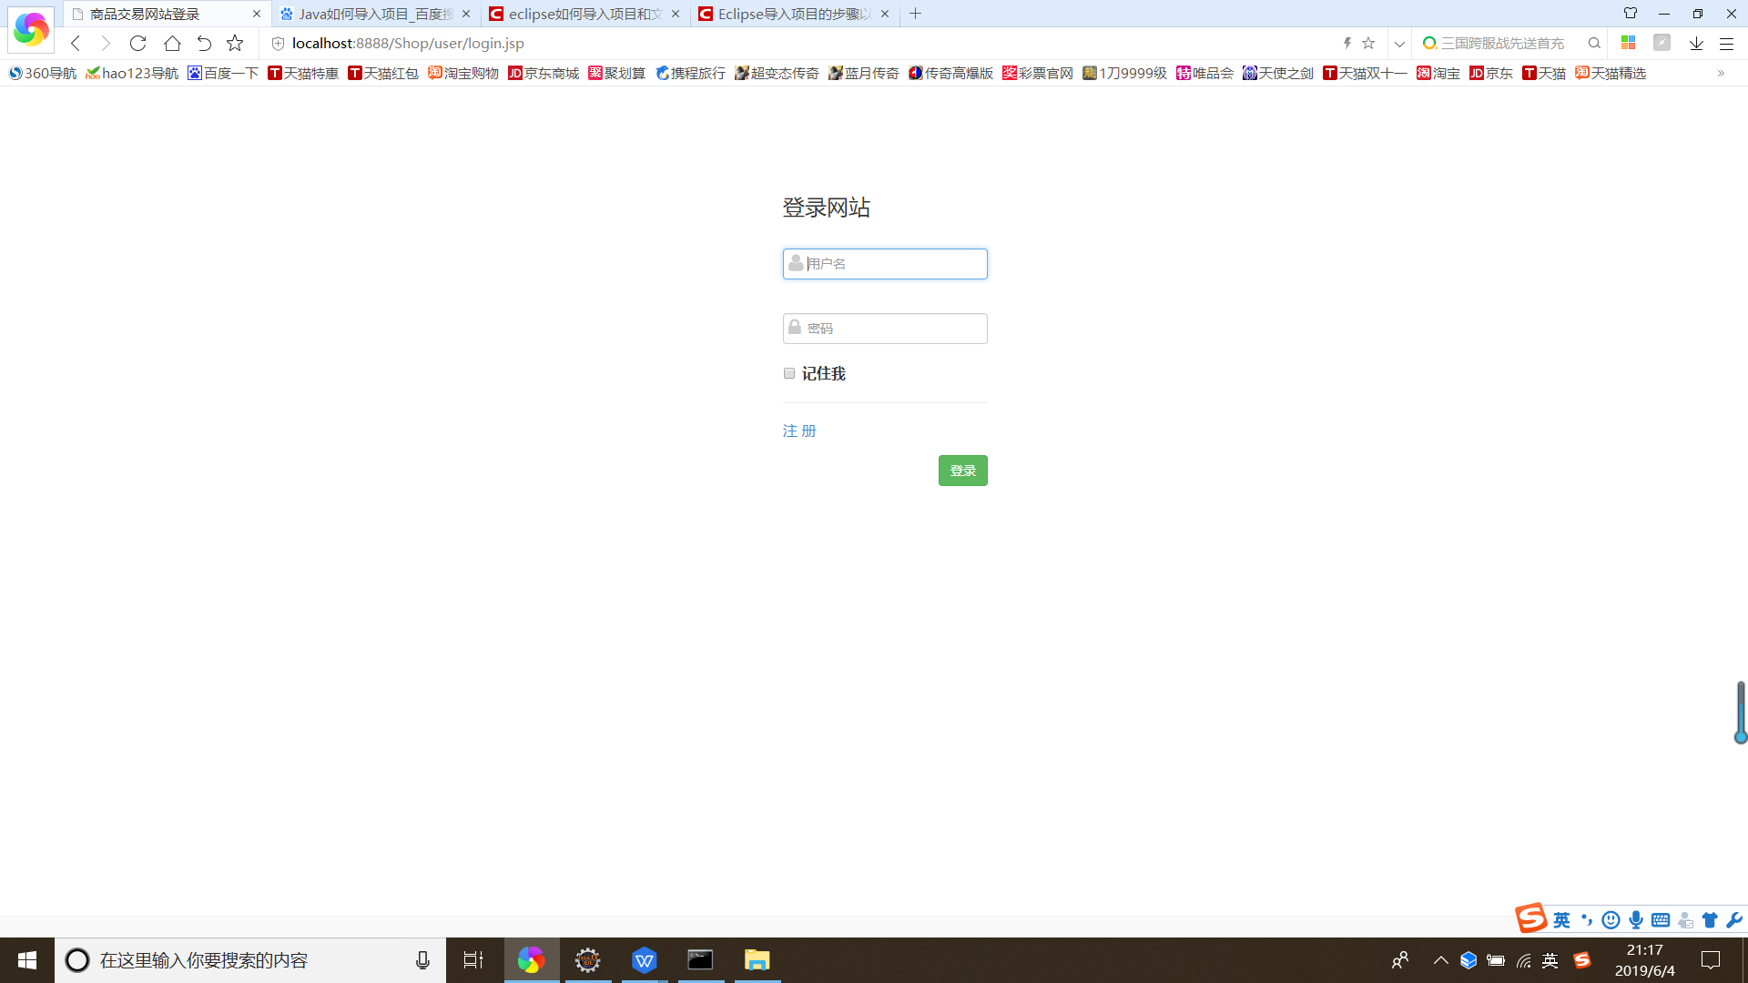

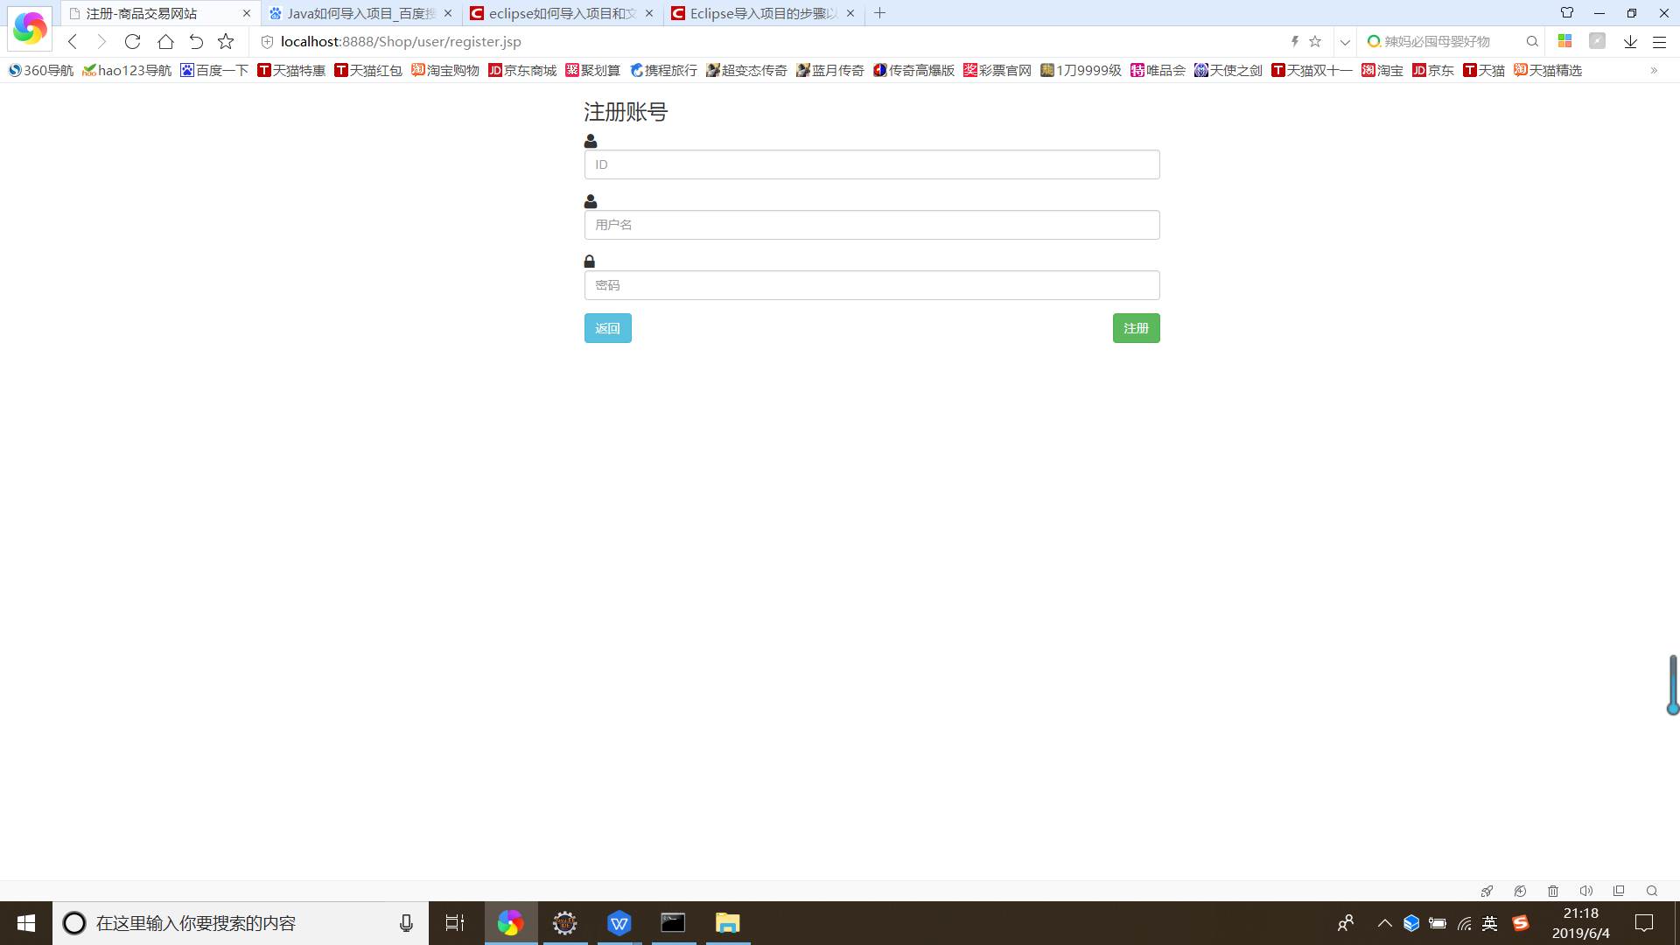

登录状态下的首页头部

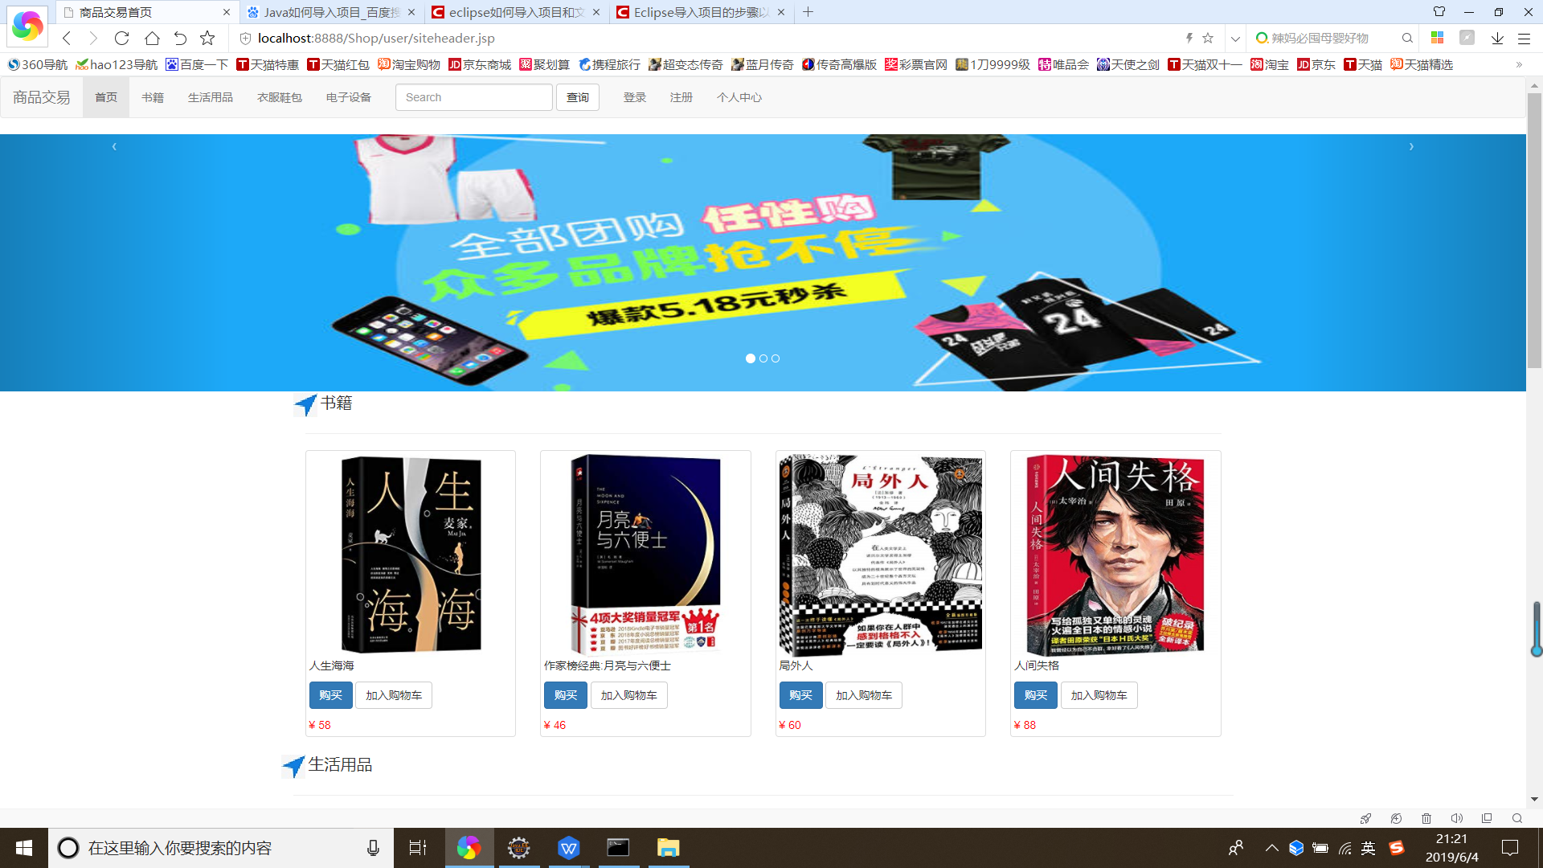

个人中心界面，包括个人中心，购物车以及购买记录。

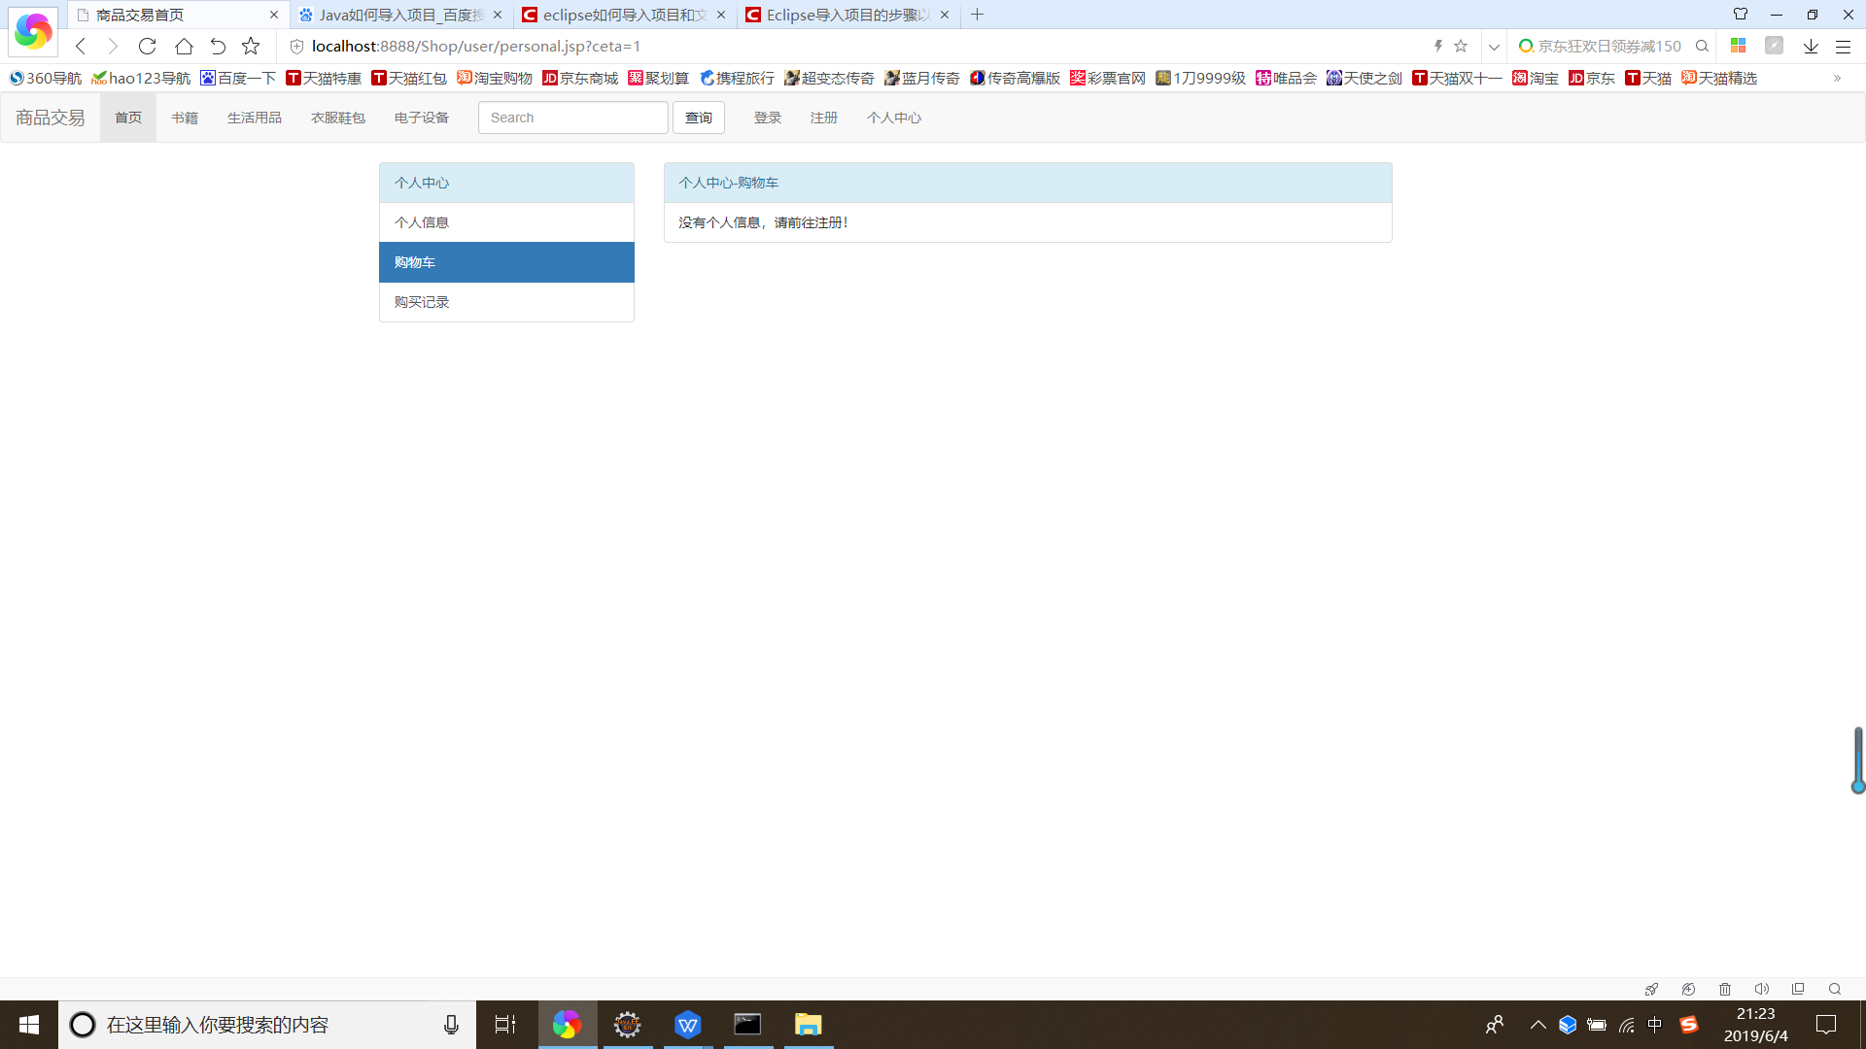

六、总结**（**包括开发的软件特点、遇到技术难点及解决方法、个人认识**）**

系统特点：

1. 界面美观实用，采用了CSS与jquery以及bootstrap技术，实现了许多纯Html标签所达不到的特效，如下拉分类、图片放大、样式美化、图片轮播、格式验证等。
2. 将用户购物车信息与已购买历史等数据写入到了数据库中，保证数据一致性。

3. 后台数据储存完毕后，要考虑如何将数据已合理的方式呈现给用户，避免造成用户的困扰。

4. 界面的美化也是一件比较困难但非常重要的过程。界面直接影响到用户的第一感官，一个简洁美观的网站可以获得用户的极大好感，从而增加用户黏性。这就要靠比较扎实的设计能力来实现了。